COLEGIO EMILIA RIQUELME GRADO 3°
GUÍAS DE APRENDIZAJE EN CASA SOCIALES Y CIENCIAS
SEMANA SEP 21 AL 25 PERIODO IV
:::::::::::::::::::::::::::::::::::::::::::::::::::::::::::::::::::::::::::::::::::::::::::::::::::::::::::::::::::::::::::::::::::::::::::::::::::::::::::::::::::::::::::::::::::
SEPTIEMBRE 25 VIERNES - CLASE VIRTUAL SOCIALES
TEMA: FORMAS PRINCIPALES DEL RELIEVE COLOMBIANO
DESEMPEÑOS: Conozco y ubico las principales formas del relieve colombiano.
- El territorio colombiano está dividido en una región montañosa al occidente y una región plana al oriente. La cordillera de los Andes que entra a Colombia por Nariño.
Nudo de los Pastos
La Cordillera Occidental
El Macizo colombiano
La Cordillera Central
La Cordillera Oriental
La Sierra Nevada de Santa Marta
La Sierra de la Macarena.
- Los ríos principales de Colombia son:
Magdalena
Cauca
Amazonas
Guaviare
Putumayo
Caquetá
Imprime o guarda guarda virtualmente los mapas para estudiarlos en clase y repasar.

PRINCIPALES FORMAS DEL RELIEVE COLOMBIANO
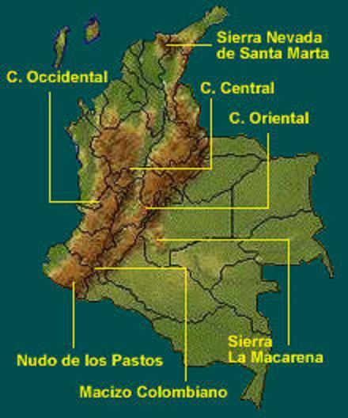

PRINCIPALES RIOS DE CO LOMBIA
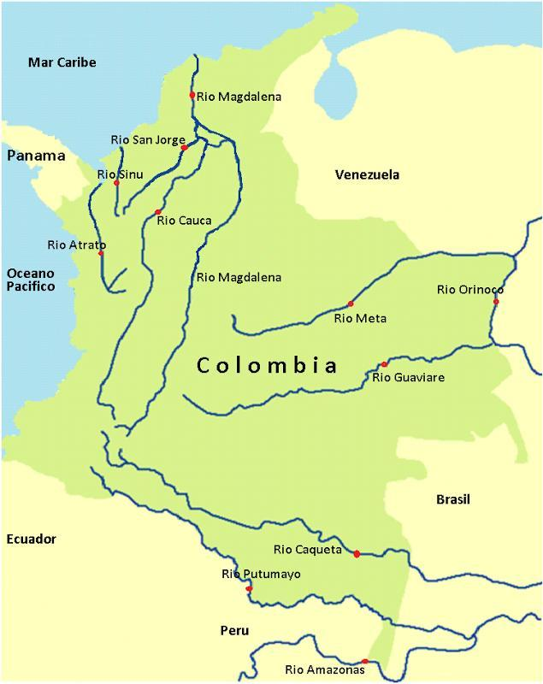

SEPTIEMBRE 25 VIERNES - CLASE VIRTUAL CIENCIAS NATURALEs
TEMA: ¿QUÉ ES UN ECOSISTEMA?
DESEMPEÑOS: Comprendo que es un ecosistema
Diferencio los seres bióticos y abióticos en un ecosistema
Un ecosistema es un sistema natural formado por un conjunto de seres vivos (biocenosis) y el medio físico donde se relacionan.
Los factores abióticos son las características físico-químicas de un lugar. Estas características son esenciales para el desarrollo de los seres vivos. Ejemplo: El aire, el viento, el suelo, el agua, la luz.
El Factor biótico está formado por la flora y fauna que vive sobre el biotopo, estos son conjuntos de especies. Cada especie forma una población y el conjunto de poblaciones que viven en un determinado lugar.
Ejemplos de ecosistema son: Una charca, un jardín, un bosque, un río, un pantano, un prado, una selva, un océano, etc. (Lee y copia estos conceptos en el cuaderno con anterioridad a la clase)
- Explicación del tema por la profesora
- Video de profundización: https://www.youtube.com/watch?v=GXyfwXnHhns
https://www.youtube.com/watch?v=tPFGdTE_nas

- En clase se dibuja un ecosistema con seres bióticos y abióticos(vivos y no vivos)
Realiza una lista de los seres que componente el ecosistema que dibujaste
(Enviar evidencia de lo realizado en clase)

